Una guía de ayuda con todo lo que necesitas saber del funcionamiento de las comunidades de propietarios

- En la actualidad cerca del 80 % de los españoles vive en comunidades de propietarios.
- “El 38 % de las fincas en España todavía presentan algún caso de morosidad”, explica la autora.

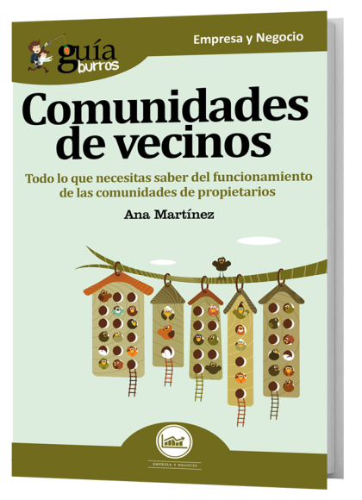

En la actualidad, cerca del 80% de los españoles vive en comunidades de propietarios. Con la intención de orientar a este amplio colectivo, Ana Martínez ha escrito el GuíaBurros: Comunidades de Vecinos publicado por EDITATUM.
Este libro constituye una completa guía de ayuda a quien vive en comunidad con precisas orientaciones basadas en la experiencia profesional de su autora, ante determinadas situaciones de conflicto en las comunidades de propietarios.
La información y documentación que contiene esta guía despeja numerosas dudas respecto a lo que se puede y no se puede hacer en una casa en propiedad, qué hacer con los morosos que nunca pagan la comunidad, que ayudas económicas existen a las comunidades de propietarios o la problemática derivada de los pisos turísticos o el movimiento okupa, entre otros asuntos
Ana Martínez recomienda, en cualquier caso, “contar con los servicios de un administrador de fincas colegiado, que pueda acompañar a la comunidad en el día a día de todas las gestiones que pueden surgir, y que sea el encargado de velar por que la junta ordinaria se reúna y se puedan tomar las decisiones necesarias para la buena marcha de la comunidad de propietarios”. Pese a que no es necesaria la colegiación para poder ejercer el puesto de administrador, la autora considera que el respaldo a nivel jurídico y formativo que ofrece el Colegio de Administradores de Fincas es una garantía adicional para cualquier profesional, así como para los vecinos de las fincas gestionadas.
¿Qué tramites necesita realizar una comunidad para ser reconocida legalmente? ¿Quién es quién en la comunidad de propietarios? ¿Cómo se definen las funciones los miembros de una comunidad de propietarios? ¿Qué obligaciones contables, fiscales y administrativas es necesario cumplir ¿Qué clases de junta de propietarios existen? ¿Cómo se alcanzan cada tipo de acuerdo una vez constituya legalmente la junta de propietarios? ¿Cómo evitar la ocupación? Son algunas de las cuestiones que aborda GuíaBurros: Comunidades de Vecinos para todo aquel que vive en comunidad.

Acerca del autor

Ana Martínez es licenciada en Derecho y Administración de empresas por la Universidad Pontificia Comillas (ICADE E1). Ha trabajado durante quince años en Banca como Asesora de Patrimonios y Directora de distintas sucursales bancarias. Tras dejar esa etapa en el año 2013, coincidiendo con el nacimiento de su tercer hijo, en la actualidad es Administradora de Fincas Colegiada y colaboradora de la empresa Afincálitas.

Acerca de EDITATUM
EDITATUM es una nueva startup editorial especializada en libros relacionados con la Empresa y el Negocio, la Salud y el Bienestar Personal, Hogar y Familia, Ciencia y Tecnología, Saber y Conocimiento, entre otras materias dirigidas al crecimiento profesional y personal de sus lectores

Para más información y entrevistas con los autores

Ángela María De Toro Martín adetoro@editatum.com
+34 910 220 823

